

Sinus ostrého úhlu

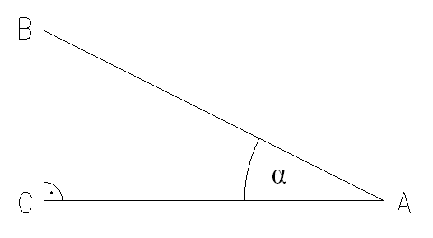

velikost protilehlá
velikost přepona

sin α

velikost úhlu α

1. - změř velikosti příslušných stran a měření zaznamenej do tabulky
- vypočítej sinus úhlu α a velikost úhlu vyhledej v tabulce

2. – do sešitu narýsuj trojúhelník podle trojúhelníku ABC, jehož všechny strany jsou zvětšeny 1,5 krát.
- dále postupuj jako v úkolu č.1

3. – do sešitu narýsuj trojúhelník, jehož strana b má stejnou délku jako v trojúhelníku ABC, stranu a zvětš dvakrát.
- dále postupuj jako v úkolu č. 1

4. domácí procvičení:
- narýsuj libovolný pravoúhlý trojúhelník KLM
- všechny ostatní kroky dodržuj podle úkolu č. 1

Anotace :
- pracovní list slouží k upevnění učivu goniometrické funkce – funkce sinus

